**Elektromagnētiskie viļņi**

Elektromagnētiskie viļņi ir viļņi, kuri rodas mainoties elektriskajam laukam noteiktā telpas punktā. Elektriskā lauka izmaiņas rodas, kad elektriskie lādiņi kustas telpā un rada vienmērīgas elektriskā un magnētiskā lauka izmaiņas, kuras izplatās telpā kā elektromagnētiskie viļņi.

Elektromagnētiskā viļņa garums ir apgriezti proporcionāls svārstību frekvencei.

formula1.PNGλ - elektromagnētiskā viļņa garums, m

c - gaismas ātrums, 3⋅108m/s

ν - viļņa svārstību frekvence, Hz

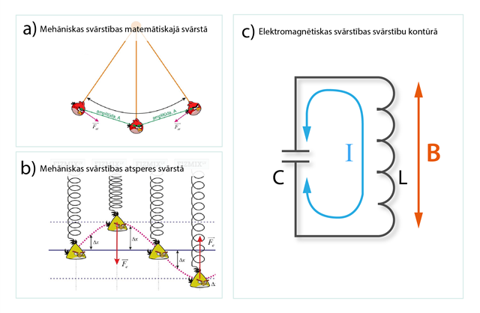Elektromagnētiskās (EM) svārstības atšķiras ar to, ka svārstās nevis kāds objekts, bet gan elektriskā lauka intensitāte E un magnētiskā lauka indukcija B, turklāt šo abu fizikālo lielumu izmaiņas ir cieši saistītas viena ar otru, tādēļ tās sauc par elektromagnētiskajām svārstībām. Mehāniskās svārstības tiek apskatītas, izmantojot matemātiskā svārsta ( att. a) un atsperes svārsta (att. b) modeļus (Atsperes un matemātiskais svārsts), bet elektromagnētisko svārstību apskatam izmanto ideālu svārstību kontūru, kas ir noslēgta elektriskā ķēde, sastāvoša no kondensatora ar kapacitāti C un spoles ar induktivitāti L ( att. c), turklāt šim kontūram nepiemīt elektriskā pretestība R.

EM svārstībām ir laba analoģija ar mehāniskajām svārstībām, piemēram, matemātisko svārstu (Atsperes un matemātiskais svārsts). Kad matemātisko svārstu novirza no līdzsvara stāvokļa, tam tiek piešķirta potenciālā enerģija Ep = mgh. Svārstību laikā potenciālā enerģija pāriet kinētiskajā enerģijā Ek = mv2 : 2 un atkal atpakaļ potenciālajā (att. a). EM svārstam svārstību laikā notiek pāreja starp maksimālo elektriskā lauka enerģiju WE = CUm2 : 2 (Elektriskā kapacitāte un kondensatori) un maksimālo magnētiskā lauka enerģiju WM = LIm2 : 2 (att. b) (Induktivitāte un pašindukcija).

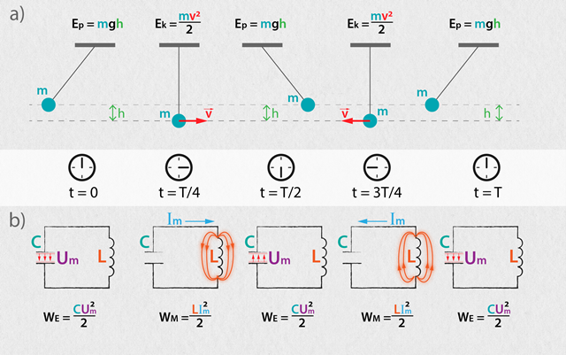Svārstību sākumā kondensatoram ir maksimālā elektriskā lauka enerģija WE, kas ceturtdaļperioda laikā pāriet magnētiskā lauka enerģijā WM(att. b). Līdzīgi kā matemātiskais svārsts inerces dēļ turpina kustību pēc tam, kad ir sasniegts līdzsvara stāvoklis (att. a), arī EM svārstību kontūrā pēc maksimālās magnētiskā lauka enerģijas sasniegšanas strāvas plūsma turpinās un enerģija sāk plūst uz kondensatoru, līdz visa WMatkal pāriet WE. Pēc pusperioda T : 2 visa elektriskā lauka enerģija ir atgriezusies kondensatorā, vienīgi tas ir uzlādēts otrādi, līdzīgi kā matemātiskais svārsts atgūst visu potenciālo enerģiju, bet tas atrodas pretēja pusē līdzsvara stāvoklim. Nākošajā svārstību pusperiodā kondensators atkal izlādējas caur spoli un perioda beigās kondensators ir atkal pilnībā uzlādēts gluži kā sākumā.

Ja vadītājā plūst maiņstrāva, tad ap to izplatās elektromagnētiskie viļņi. Elektromagnētiskajiem viļņiem izplatoties, katrā telpas punktā periodiski atkārtojas elektriskā lauka un magnētiskā lauka izmaiņas. Šie abi lauki rada laikā mainīgu elektromagnētisko lauku, kuru var attēlot ar elektriskā lauka intensitātes vektoru E⃗ un magnētiskās indukcijas vektoru B⃗ . To virzieni ir savstarpēji perpendikulāri.

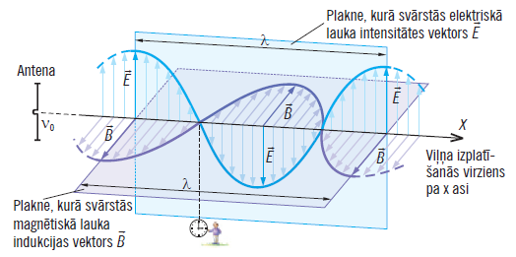

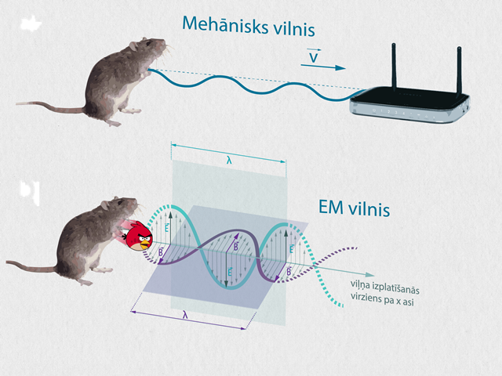

(4. att.)

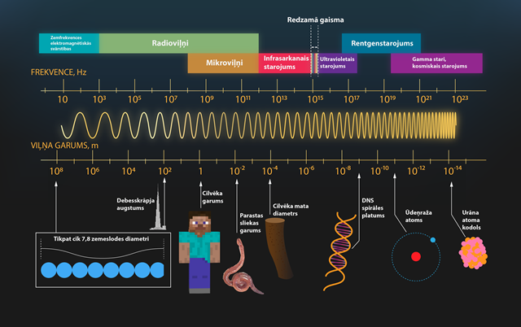Tāpat kā mehāniskajam vilnim, arī EM vilnim ir noteikts viļņa garums λ; tas vienāds ar attālumu starp divām blakus esošām EM viļņa daļām, kas svārstās vienādi (4. att. b). EM vilnis vakuumā izplatās ar ātrumu c ≈ 3·108m/s, kas ir vienāds ar gaismas ātrumu šajā vidē. Ātrumu sakritība nav nejauša, jo arī gaisma ir EM vilnis (5. att.). EM viļņi ir šķērsviļņi, kuros elektriskais un magnētiskais lauks svārstās perpendikulāri viļņa izplatīšanās virzienam, turklāt arī elektriskais un magnētiskais lauks svārstās perpendikulārās plaknēs (4. att. b). EM viļņus iedala pēc to viļņu garuma λ vai frekvences f. Viļņa garumu un frekvenci saista sakarība f = c : λ. Redzamā gaisma atrodas frekvenču joslas vidusdaļā (5. att.). Zemāka frekvence nekā redzamajai gaismai ir radioviļņiem, mikroviļņiem un infrasarkanajam starojumam, bet augstāka frekvence – ultravioletajam starojumam, rentgenstarojumam un gamma starojumam (5. att.).

(5. att.)